乡村全科助理医师公共卫生大纲解读
编者按：2016年是乡村全科执业助理医师资格考试举行的第一年，对于报考乡村全科助理医师考试的考生来说，基础差、底子薄、多年未参加考试等现实状况已成为阻挡考试的最大障碍。医学教育网专业的辅导团队经过对乡村助理医师考试大纲的认真分析、研究，总结了乡村全科助理医师考试公共卫生的复习方法如下，请广大考生参考！
各位乡村医师：
大家好！
此部分内容属于乡镇全科助理要求的第二个部分，如果说全科医学基本知识比较抽象的话，那公共卫生有很大一部分内容是抽象的“不行不行”的，看不到摸不到，但是记住就可以拿分，大家可不要手软啊。此部分到底包括哪些方面呢，大家来看一下。
现将公共卫生九个章节涉及的重点，做一个概括性介绍：
（一）公共卫生策略☆
重点掌握疾病预防策略、重大公共卫生服务，这部分内容比较抽象，例如会要求掌握初级卫生保健的定义，没有什么为什么，记住就可以。
（二）卫生统计学和流行病学基本知识
包括统计表、算数平均数、相对数等等就是跟数据打交道的地方，但是考察的公式一点也不难，都是最基本的，大家不要焦虑。
（三）健康教育
掌握健康的决定因素、健康相关行为、健康教育内容，说白了主要记忆概念，记性好的朋友要开心了。
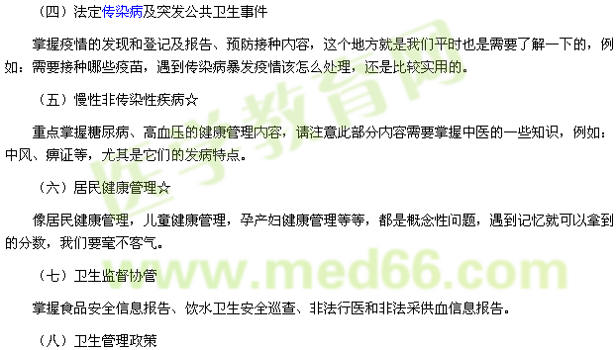
熟悉新农合制度、基本药物制度，这个与我们的生活息息相关。
（九）基本技能
掌握卫生处理、一些传染病的个人防护操作，例如：想当年的SARS当时是很恐怖的，如果大家学习了这一内容，就会知道如何应对更有利。
总而言之，此部分内容可能与平时的临床经验没有太大的关系，很多内容大家之前可能也没有接触过，但是因为都是记忆的内容，反倒显得有些内容比较容易，我们要相信“一切反动派都是纸老虎”，我们一定可以战胜的。加油！


